Instituto Parauniversitario San Juan Bautista de La Salle

Examen de Computación: Word
Profesor: Jose Antonio Camacho Troyo
Porcentaje: 15%
Tiempo estimado de edición: 40 Minutos.
Nombre: _______________________________Nota: ___________Grupo: _______ Fecha: _______________

- Usando el programa de Word construya el texto del examen “El pastel de Dios” (corrija la ortografía). (10 pts)
- Convierta después del título el texto en 3 columnas como las vistas en clase, inserte en la columna del centro una imagen y un nombre en letra de Word Art (15 pts)
- Guarde el documento en la carpeta de mis documentos, con su nombre y coloque 2 dibujos autoformas detrás del texto de diferentes colores. (15 pts)
- Coloque Letra Capital al quinto párrafo y un símbolo (10 pts)
- Crear 1 tabla como la siguiente después del texto (10 pts)
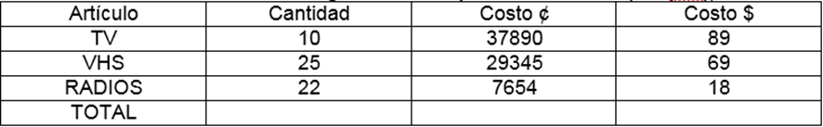
- Calcule los totales de la tabla, e inserte un número de página. (10 pts)
- Cambie el diseño de la tabla para mejorar los colores y el aspecto de la misma (10 pts)
- Inserte después de la tabla un diagrama del ciclo de la vida. (10pts)
- Coloque un borde de página alrededor del documento y usando los asistentes construya un FAX. (10 pts)

El pastel de Dios

A veces nos preguntamos, ¿Qué hice para padecer ésto?, o ¿Por qué tenía que hacerme esto Dios? Aquí hay una explicación maravillosa!

Una hija le cuenta a su madre como todo le va mal, está reprobando algebra, su novio terminó con ella y su mejor amiga se esta cambiando de ciudad. Mientras, su mamá está preparando un pastel y le pregunta a su hija que si quiere comer algo, y la hija dice, "Claro mamá, me encanta tu pastel."

- "Ten, tomate este aceite," le ofrece su madre. "PUF" dice la hija.
- ¿"Qué tal un par de huevos crudos"?
- ¡"Qué asco, Mamá!"
- ¿"Entonces quieres algo de harina? O ¿qué tal bicarbonato?"
- "Mamá, todo eso es asqueroso!" A lo cual la madre responde:
- "Sí, todas esas cosas parecen malas por si solas. Pero cuando las unes de la manera adecuada, hacen un pastel maravillosamente delicioso!

Así trabaja DIOS. Muchas veces nos preguntamos por qué nos permite pasar por tiempos tan malos y difíciles. Pero Dios sabe que cuando pone todas estas cosas en Su orden, ¡siempre trabajan para bien!

autor anónimo.

¡Buena Suerte!
“Si lloras por perder el sol, entonces no podrás ver las estrellas.”

